**САМОЙЛОВ АЛЕКСАНДР СЕРГЕЕВИЧ**

**Задание 1.**

Дана строковая переменная a со значением '10' и строковая переменная b со значением '20'. Сложить данные переменные как числа.

**Задание 2.**

Даны две переменные с числами. Сложить значения этих переменных как строки и вывести результат на экран.

**Задание 3.**

Дана переменная с числом. Найти количество цифр в этом числе, используя функции преобразования.

**Задание 4.**

Даны две переменные с числами. Найти количество цифр в одном и во втором числе, результаты сложить и вывести на экран.

**Задание 5.**

Экспериментальным путём при помощи консоли выясните значения данных выражений.

true + false

8 / "2"

"number" + 5 + 1

5 + 1 + "number"

7 && 2

2 && 7

null + 1

undefined + 1

"five" + + "two"

'true' == true

false == 'false'

null == ''

!!"false" == !!"true"

"4" - 3

"4px" - 3

0 || "0" && 1

**Задание 6.**

Произведите отладку написанного вами кода при помощи точек останова.

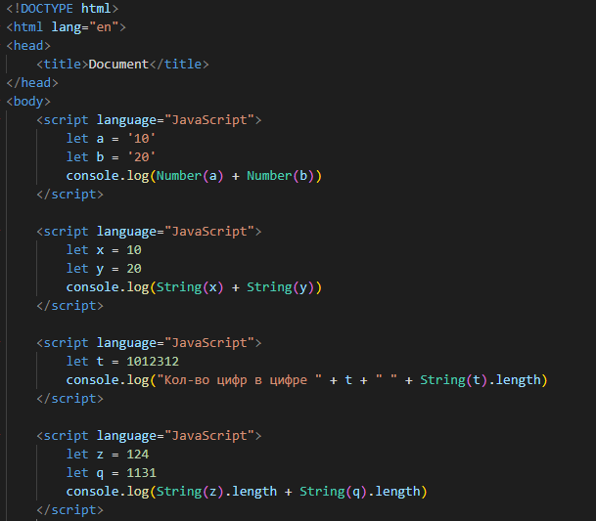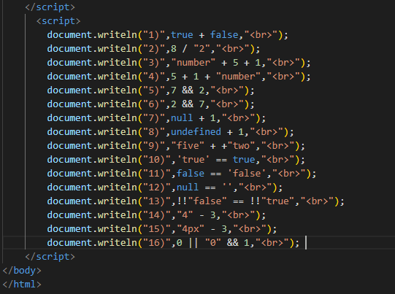

Результат программы

